¿Cómo calcular la atenuación en la fibra óptica?

**Para realizar el calculo de atenuación en una red de fibra, podemos apoyarnos con las siguientes formulas:**

* Atenuación del cable óptico (DB) = coeficiente máximo de atenuación de la fibra óptica (dB/km) × Longitud (km)
* Atenuación del conector (DB) = número de conectores × Pérdida del conector (DB)
* Atenuación de fusión (DB) = número de empalmes de fusión × Pérdida de empalme de fusión (DB)

Para tener un cálculo preciso se debe tener en cuenta los valores de la fibra que nos proporciona el proveedor.

Después de medir la pérdida de un enlace de fibra, ahora tiene que determinar si esa pérdida de enlace de fibra es aceptable o no. Usted puede comparar este valor de pérdida con el requisito de aplicación o calcular la pérdida prevista basándose en cuántos conectores y empalmes hay en el enlace junto con la longitud del enlace de fibra y la longitud de onda que se está midiendo.

Antes de iniciar el cálculo del presupuesto de pérdida de enlaces de fibra óptica, necesita conocer los valores mínimos de pérdida aceptable. Éstos se pueden encontrar en **ANSI/TIA/EIA-568-C.3 y ISO/IEC 11801:2002.**

A continuación se mostrará un ejemplo en el cual utilizaremos lo anterior para hacer el cálculo de la atenuación en un enlace.

Tenemos el siguiente escenario

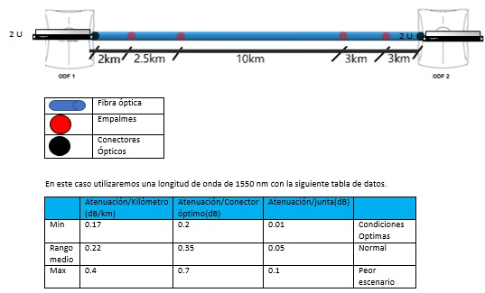

Puede conocer la atenuación total (TA) de una sección de cable básica de la siguiente manera:

**TA = (n x C) +( c x J) + (L x a) + M**

**En donde**

* **n:** cantidad de conectores
* **C:** atenuación de un conector óptico (dB)
* **c:** cantidad de empalmes en sección de cable básica
* **J:** atenuación de un empalme (dB)
* **M:** el margen del sistema (los cables de conexión, la curva de cable, los eventos de atenuación óptica impredecibles, etc., deben considerarse alrededor de 3dB)
* **a:** atenuación de cable óptico (dB/km)
* **L:** longitud total del cable óptico

* **Para longitud de onda de 1550 nm: Normal**

TA = (n x C) +( c x J) +( L x a) + M = (2 x 0.35dB)+ (4x 0.05dB)+ (20.5Km x 0.22dB/Km)+ 3dB = 8.41dB

* **Para longitud de onda de 1550 nm: Peor escenario**

TA = (n x C) +( c x J) + (L x a) + M = (2 x 0,7 dB)+ (4x 0,1 dB)+ (20,5 km x 0,4 dB/km)+ 3 dB = 13 dB

De esta manera se calcula la atenuación total de un enlace de fibra óptica.

**Es importante considerar estos cálculos al momento de realizar un diseño antes de una implementación ya que nos da un panorama del comportamiento del enlace.**